分布式协调框架详细设计

概述

项目背景
为满足机内航电系统中各子系统及应用间的系统调用，跨节点进行数据通信，为整体系统设计提供数据服务支撑

项目目标
在嵌入式数据库的基础上，以插件的形式提供一个分布式协调框架，以支撑数据通过网络跨节点进行同步。

总体设计（依据需规和概要设计）
以嵌入式数据库V1.0.1.0作为开发基础，以插件的形式设计开发分布式协调框架。
在抽象层头文件中定义cluster_vtable_t结构体，内部变量为内核中调用的分布式协调框架的函数指针。用户调用提供的外部接口edb_d_node_add对函数指针进行赋值，如果不调用此接口则无分布式功能。

系统核心流程

节点添加

向从节点发起更新

向主节点发起更新

主节点宕机恢复

模块详细设计

主节点模块

功能概述
主节点提供处理事务请求、同步事务日志的功能。在整个集群中，主节点负责控制整个集群的事务，主节点的事务也同样是整个集群的事务，集群中各节点的事务策略依靠主节点的数据库内核中的事务调度策略来完成。
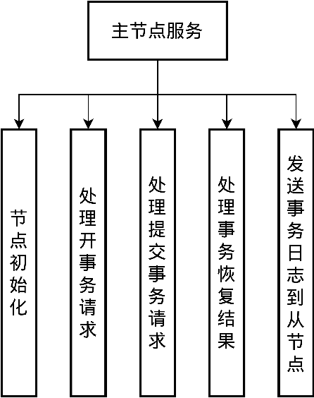
图 1 主节点主要功能图

数据结构设计（类图）
和从节点相同，主节点继承了CLNode类，重写了CLNode类中处理开启事务请求、处理提交事务请求的方法;与CLNode不同的是，添加了一个队列用来管理节点id->事务指针这样的一个pair，目的是让对应节点的事务可以按照预想的顺序及优先级执行，当事务执行完成时，可以将结果发送至指定节点。
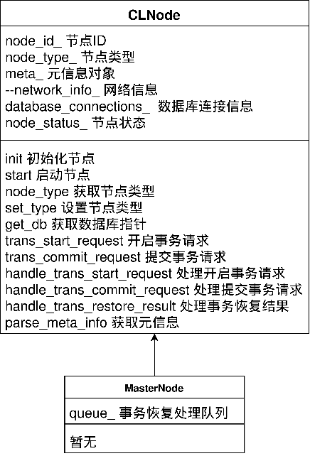
图 2 主节点类图

调用外部接口
1、传递事务日志
功能：传递消息前构造事务日志发送结构，将日志内容，消息id、当前节点id填充到事务日志发送结构中。
输入参数：
ip目标ip地址
当前节点id
输出参数：
return
EDB_RET 执行结果
实例：
EDB_RET send_transaction(char* ip){};
2、信号传输
功能：传递消息前构造事务日志发送结构，将消息id、当前节点id填充到消息发送结构中。
输入参数：
ip目标ip地址
输出参数：
EDB_RET 执行结果
实例：
EDB_RET send_status(char* ip){}
- 全部从节点元信息查询
功能：查询集群中所有从节点的元信息。
输入参数：无
输出参数：
res 查询结果集
EDB_RET 查询结果
- 查询指定节点元信息
功能：根据节点ID查询查询该节点元信息
输入参数：
node_id 待查询节点ID
输出参数：
res 查询结果集
EDB_RET 查询结果

提供调用接口

处理开启事务请求
功能：处理从节点的开启事务请求。
输入参数：
type 事务类型.
输出参数：
EDB_OK - 开启事务成功.
EDB_D_TRANS_FAILED - 请求开启事务失败.
实例：
EDB_RET handle_trans_start_request(TRANS_TYPE_t type){};

处理提交事务请求
功能：处理从节点的提交事务请求。
输入参数：
node_id 节点id
trans_log_buf 事务日志缓冲区
len 事务日志缓冲区长度.
输出参数：
EDB_OK 请求成功
实例：
EDB_RET handle_strans_commit_request(uint4 node_id, const char* trans_log_buf, uint4 len){};
- 处理事务恢复结果
功能：处理从节点发送到主节点的事务恢复结果类型的消息
输入参数：
node_id 发送此消息的从节点ID
输出参数：
EDB_RET 处理结果
实例：
EDB_RET handle_trans_restore_result(uint4 node_id){}；

关键逻辑与算法说明（流程图）
主节点的关键处理逻辑可分为处理开启事务请求和处理提交事务请求。
处理开启事务请求流程图如 所示,首先判断集群中是否存在未执行完毕的事务（节点处理队列为空则不存在未执行完毕的事务），当集群中不存在未处理完毕的事务，直接调用内核的edb_trans_start开启事务，反之，则返回事务开启失败。

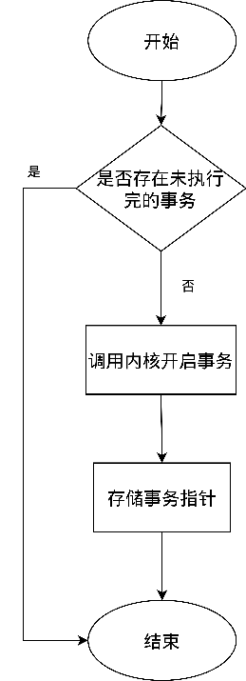
图 3 处理事务开启请求流程
处理提交事务请求流程如图 2所示，首先，主节点调用内核的edb_trans_commit提交事务，如果事务提交不成功，则直接返回结果；
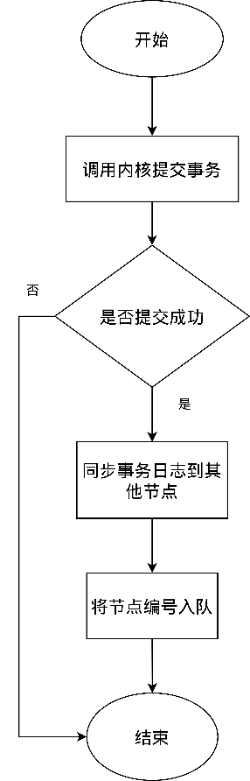
图 4 处理提交事务请求流程
事务提交成功，则将事务日志同步到其他节点，并将这些节点ID放入一个列表中，函数结束，但不向从节点发送提交成功消息，当一个从节点执行完毕后，将这个节点的ID从列表中删除，流程如图 3所示，当列表为空时，则代表集群中事务执行完毕。
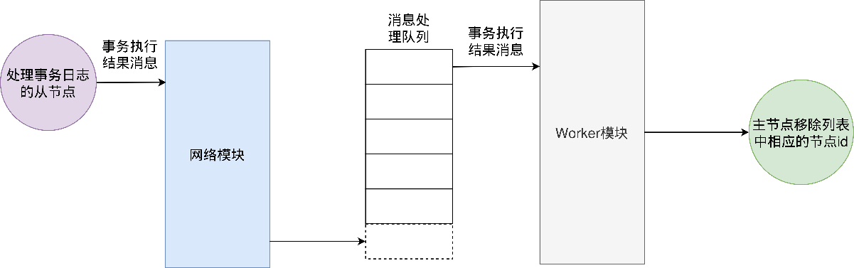
图 5 从节点事务恢复消息处理流程

从节点模块

功能概述
分布式数据库的集群模块中，从节点扮演着重要的角色，负责处理请求、提供冗余存储、实现负载均衡和容错性等功能。
在请求处理方面，从节点处理读事务，通过仅在本地进行查询，实现快速响应。这有助于分散读取负载，有效减轻主节点的压力，提高整个系统的读取性能。【本地查询的快速响应】
在数据备份和冗余存储方面，从节点承担存储主节点数据备份的责任，实现数据的冗余存储。通过这种冗余备份机制，即便主节点发生故障，系统依然能够保障数据的可用性，从而提升了整体的容错性。【备份】
此外，从节点不仅仅是冗余的存储单元，还充当了对数据的查询和分析操作的提供者。通过在从节点上分担负载，系统能够更高
效地响应查询请求，从而进一步提升整个系统的性能。【负载均衡】
综合而言，从节点在分布式数据库集群中充当了多重角色，通过合理分工和协同工作，有力地支撑了系统的稳健性、可用性和性能优化。

数据结构设计（类图）
设计CLNode类，主从节点分别继承CLNode，类图如下所示：
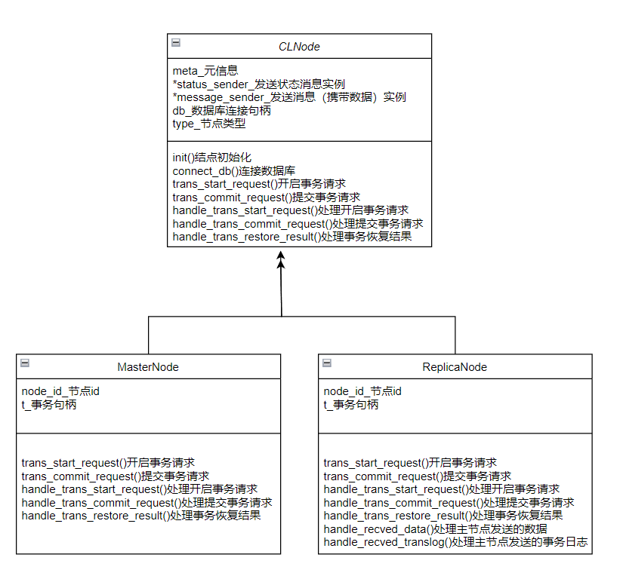
图x 从节点类图

调用外部接口
1、传递事务日志
功能：事务日志的发送，发送前将事务日志存储到buf_中、节点id存到nodeid中、消息id存到msg_id中。
输入参数：
ip 目标ip地址
port 端口号
输出参数：
return
EDB_RET 执行结果
实例：
EDB_RET SendRecvTransactionLog::send_transaction(char* ip, int port){}
2、信号传输
功能：节点信号信息发送，发送前构造，将节点id存到nodeid中、消息id存到msg_id中。
输入参数：
ip 目标ip地址
port 端口号
输出参数：
EDB_RET 执行结果
实例：
EDB_RET SendRecvStatus::send_status(char* ip, int port){}

提供调用接口
- 开启事务请求
功能：从节点向主节点发送开启事物请求网络数据包。
输入参数：
type 事务开启类型.
输出参数：
EDB_OK - 开启事务成功.
EDB_D_REQ_TRANS_FAILED - 请求开启事务失败.
实例：
EDB_RET trans_start_request(uint4 node_id, EDB_TRANS_TYPE type, EDB_TRANS_PRIORITY pri){};
- 开启事务请求
- 功能：判断主节点是否可以接受新事务开启。
- 调用方：从节点的数据库内核。
- 输入参数：
参数名 | 意义 | 说明
Node_id | 接收节点id | 通过元信息查询得到的主节点id
type | 事务开启类型 | 类型包括读写事务和只读事务，通过网络进行传输的只有读写事务
pri | 事务优先级 | 优先级包括5种优先级，默认为DB_TRANS_FOREGROUND

- node_id 接收节点id。
- type 事务开启类型。
- pri 事务优先级。
其中，接收节点id为在从节点中调用元数据管理模块得到的主节点id；事务开启类型包括读写事务和只读事务，通过网络进行传输的只有读写事务；事务优先级包括5种优先级，默认为DB_TRANS_FOREGROUND。
    - 输出参数：
    - 函数返回值：
- EDB_OK 事务开启正常
    - 实例：
EDB_RET MasterNode::trans_start_request(TRANS_TYPE_t type);

- 提交事务请求
功能：从节点向主节点发送提交事务请求。
输入参数：
node_id 节点id
trans_log_buf 事务日志缓冲区
len 数据长度
输出参数：
EDB_OK 请求成功
实例：
EDB_RET trans_commit_request(uint4 node_id, const char* trans_log_buf){};
- 处理主节点发送的事务日志
功能：处理主节点发送的事务日志请求，同步各个从节点的信息。
输入参数：
trans_log_buf 事务日志缓冲区
输出参数：
EDB_OK - 处理完成
实例：
EDB_RET handle_recved_translog(const char* trans_log_buf){};

关键逻辑与算法说明（流程图）
从节点与各模块之间的交互逻辑关系：用户在从节点进行数据操作，从节点向主节点发起开启事务请求，调用网络接口使从节点连接到主节点，通知主节点处理从节点开启事务请求，内核处理数据操作，从节点向主节点发起提交事务请求，调用网络接口使从节点连接到主节点，并将从节点事务日志传到主节点，通知主节点处理从节点提交事务请求。接收主节点发送的事务日志，调用反序列化接口，将其它从节点事务日志存储在从节点本地，用户执行只读操作在从节点本地进行查询。流程图如下所示：
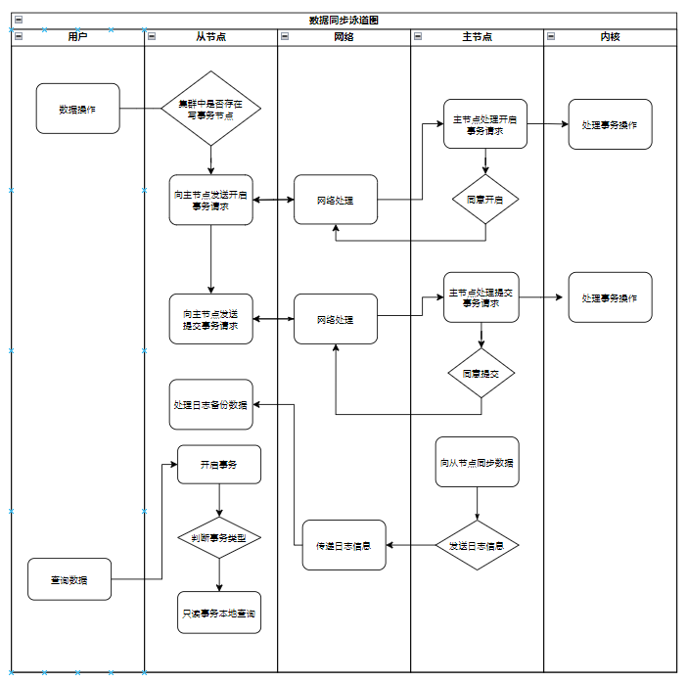
图x 从节点逻辑说明流程图图

存储分配
数据存储在内存，不涉及磁盘操作。

元数据管理模块
分布式数据库通过集群元数据的同步和修改，实现集群中任一节点对共用信息的同步访问和修改，元数据辅助节点完成集群动作和执行相关网络调整策略。

功能概述
元数据管理处理分布式系统集群结构数据，存储并管理集群的基本信息和数据库存储分布信息。该模块具备以下功能：
- 存储并管理库表元信息；
- 存储并管理网络元信息;
- 能够通过 mco 文件的ddl解析进行初始化；
图 6 元信息功能图

数据结构设计（类图）

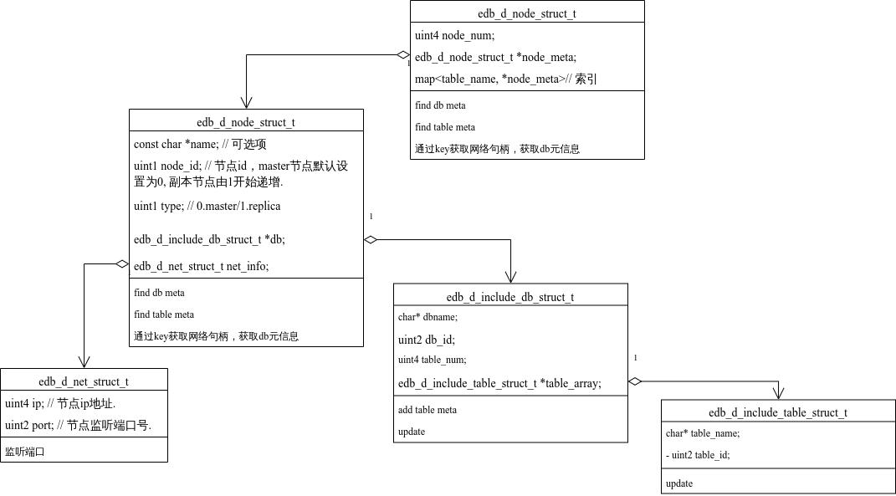

调用外部接口
元数据管理模块作为最基本的组件，不调用上层模块接口。

提供调用接口
- 根据节点 id 查询目标节点的网络信息
a)句法
EDB_RET edb_cluster_meta_get_net(edb_cluster_meta_t *t, uint1 node_id, edb_d_net_struct_t *&net_info);
b)参数
t [input] 元数据管理句柄
node_id [input] 节点 id
net_info [output] 网络信息
c)描述
根据节点 id 查询目标节点的网络信息。
d)返回值
EDB_HANDLE_EMPTY 传入的句柄为空
EDB_OK 成功
- 根据节点 id 查询目标节点的库表信息
a)句法
EDB_RET edb_cluster_meta_get_db_info(edb_cluster_meta_t *t, uint1 node_id, void *&res, uint4 res_num);
b)参数
t [input] 元数据管理句柄
node_id [input] 节点 id
res [output] edb_d_node_struct_t 节点句柄，用于 fetch
res_num [output] 节点数量
c)描述
根据节点 id 查询目标节点的库表信息。
d)返回值
EDB_HANDLE_EMPTY 传入的句柄为空
EDB_OK 成功
- 通过对结果 res 进行 fetch ， 而逐步取出所有数据
a)句法
EDB_RET edb_cluster_res_fetch(void *res, void *&info_struct);
b)参数
res[input] edb_d_include_db_struct_t/edb_d_net_struct_t/edb_d_include_table_struct_ttable_name [input]表名
info_struct [output] 对不同的 res 取出其相应的结果结构
c)描述
通过对结果 res 进行 fetch ， 而逐步取出所有数据。
d)返回值
EDB_HANDLE_DB_EMPTY 无更多结果
EDB_OK 成功
- 获取主节点网络信息
a)句法
EDB_RET edb_cluster_get_main_net(edb_cluster_meta_t *t, edb_d_net_struct_t *&net_info);
b)参数
t [input] 元数据管理句柄
net_info [output] 网络句柄
c)描述
获取主节点网络信息。
d)返回值
EDB_HANDLE_EMPTY 传入的句柄为空
EDB_OK 成功
- 获取本地的网络信息
a)句法
EDB_RET edb_cluster_get_self_net(edb_cluster_meta_t *t, edb_d_net_struct_t *&net_info);
b)参数
t [input] 元数据管理句柄
net_info [output] 网络信息结构体
c)描述
获取本地的网络信息。
d)返回值
EDB_HANDLE_EMPTY 传入的句柄为空
EDB_OK 成功
- 查询指定库的信息
a)句法
EDB_RET edb_cluster_get_db_info(edb_cluster_meta_t *t, const char *db_name, edb_d_include_db_struct_t *&db_info);
b)参数
t [input] 元数据管理句柄
db_name [input] 库名， 可选
db_info [output] edb_d_include_db_struct_t 库结构
c)描述
查询指定库的信息。
d)返回值
EDB_HANDLE_EMPTY 传入的句柄为空
EDB_OK 成功
- 获取本地的库表信息
a)句法
EDB_RET edb_cluster_get_self_db_info(edb_cluster_meta_t *t, void *&res, uint4 res_num);
b)参数
t [input] 元数据管理句柄
db_info [output] edb_d_include_db_struct_t 库结构
c)描述
获取本地的库表信息。
d)返回值
EDB_HANDLE_EMPTY 传入的句柄为空
EDB_OK 成功
- 获取指定 库名:表名 的所存在的所有节点信息
a)句法
EDB_RET edb_cluster_get_dbtable_info(edb_cluster_meta_t *t, const char *table_name, const char *db_name, void *&res, uint4 res_num);
b)参数
t [input] 元数据管理句柄
table_name [input] 表名
db_name [input] 库名， 可选
res [output] edb_d_node_struct_t 节点句柄，用于 fetch
res_num [output] 节点数量
c)描述
获取指定 库名:表名 的所存在的所有节点信息。
d)返回值
EDB_HANDLE_EMPTY 传入的句柄为空
EDB_OK 成功
- 根据<库:表>名称, 查询所有的连接信息
a)句法
EDB_RET edb_cluster_meta_get_all_net(edb_cluster_meta_t *t, const char *table_name, const char *db_name, void *&res, uint4 res_num);
b)参数
t [input] 元数据管理句柄
table_name [input] 表名
db_name [input] 库名， 可选
res [output] edb_d_node_struct_t 节点句柄，用于 fetch
res_num [output] 节点数量
c)描述
根据<库:表>名称, 查询所有的连接信息
d)返回值
EDB_HANDLE_EMPTY 传入的句柄为空
EDB_OK 成功
- 解析方法, ddl 结构转存
a)句法
EDB_RET edb_cluster_meta_parse_ddl(edb_dictionary_h dict, edb_cluster_meta_t *&t);
b)参数
dict [input] ddl 解析出的结构体
t [output] 元数据管理句柄
c)描述
解析方法, ddl 结构转存。
d)返回值
EDB_OK 成功

关键逻辑与算法说明（流程图）
元数据管理查询问题解决：
在访问数据时，应当通过<table_name,*node>的方式进行，使用map的形式存储索引。
元数据通过库表名检索节点，即相对存储结构，反向检索上级。该部分未解决，已列入1月18周计划解决。

存储分配
在当前版本中，采用固化信息的模式，使用ddl读入配置。每个节点在系统启动之初，在mco中写入当前节点的元信息格式。启动之后，由元数据管理模块对其进行解析读入。其格式如下：
master:[tb1,tb2,tb3]:192.168.1.101:7777;
replica:[tb1,tb2]:192.168.1.102:7778;
replica:[tb1,tb2,tb3]:192.168.1.103:7779;
replica:[tb1,tb2,tb3]:192.168.1.104:7780;
replica:[tb1,tb2,tb3]:192.168.1.105:7781;
在多库模式下，有多个mco文件，元数据管理模块对多个mco节点的数据进行读入。
在本版本中，库名被锁定为该 mco 的 declare 字段。
在后续版本中，元数据信息如果要固化到本地，那么直接将元数据信息序列化到本地即可。

分布式事务模块

功能概述
分布式事务模块为协调框架提供可靠的多节点读写功能，以确保在数据库主从多节点分布式存储的条件下，实现强一致的数据实时同步。分布式事务模块主要包括写请求管理、分布式事务消息流转、定时器以及事务提交流程四大部分。写事务开启请求管理负责在事务开启时对整个分布式框架中所有节点的数据更新进行整体约束，以保障分布式事务执行的隔离性。事务日志和消息定义定义了各个节点间进行事务执行提交的网络消息传输格式。基于消息流转，分布式事务模块能够实现多节点事务的并发控制。定时器规定了各个消息传递流程的最大等待时间，以避免在流程中出现某个节点故障而导致整体系统无限等待。事务提交流程是分布式事务模块的关键部分，通过采用两阶段提交的分布式事务管理，设计了各个阶段的消息发送，并借助定时器约束流程中的节点通讯，最终确保整体事务执行的隔离性。

数据结构设计（类图）
事务日志相关类图如下图所示。

定时器类图关系如下图所示。

调用外部接口
1.事务开启处理
接口名称：
EDB_RET CLNode::handle_trans_start_request(uint4 node_id, EDB_TRANS_TYPE type, EDB_TRANS_PRIORITY pri);
输入参数：
uint4 node_id 节点id
EDB_TRANS_TYPE type, 事务类型
EDB_TRANS_PRIORITY pri 事务优先级
输出参数：
无
错误返回：
EDB_OK 开启事务成功
EDB_D_REQ_TRANS_FAILED 请求开启事务失败
描述：事务开启调用此节点事务开启处理请求。
2.事务提交处理
接口名称：
EDB_RET CLNode::handle_trans_commit_request(uint4 node_id, const char* trans_log_buf);
输入参数：
node_id 节点id
Trans_log_buf 事务日志缓冲区
输出参数：无
错误返回：
EDB_OK 提交成功
描述：事务提交时调用此节点事务提交请求。

提供调用接口
1.事务开启
接口名称：
MCO_RET edb_trans_start(edb_db_h db, EDB_TRANS_TYPE type, EDB_REALTIME_TYPE realt, transAttributes schedul_attr, /*OUT*/edb_trans_h* p_trans
)
输入参数：
edb_db_h 数据库句柄
EDB_TRANS_TYPE type 事务类型
EDB_REALTIME_TYPE realt 实时类型
transAttributes schedul_attr 事务属性
输出参数：
edb_trans_h* p_trans 事务句柄
错误返回：
EDB_OK 事务开启成功
EDB_PARAM_EMPTY 数据句柄为空
EDB_TRANSACTION_PARAM_ERROR 事务开启参数错误
EDB_HANDLE_SESSION_EMPTY 会话句柄为空
描述：
开启事务，事务指针作为输出参数修改。
2.事务提交
接口名称：
EDB_RET edb_trans_commit(edb_trans_h t)
输入参数：edb_trans_h t
输出参数：无
错误返回：
EDB_OK 提交成功
EDB_TRANSACTION_COMMIT_FAIL 提交失败
EDB_DISTRBUTE_COMMIT_FAIL 分布式提交失败
事务提交，包括本地事务提交、事务日志发送、分布式事务主从节点提交。
3.定时器
接口名称：
TimerMgr* TimerMgr ()
输入参数：
time_t expired 超时时间
timer_fn callback 回调函数
TimerType ty 定时器类型
输出参数：无
错误返回：
描述：
新建定时器管理器对象。
4.定时器开启
int Timer::add(time_t expired，timer_fn callback，TimerType ty)
输入参数：
time_t expired 超时时间
timer_fn callback 回调函数
TimerType ty 定时器类型
输出参数：无
错误返回：
int 定时器id
描述：
定时器对象开启执行。
4.事务日志
EDB_RET edb_tl_restore_from_buf(edb_db_h db,const char* buf)
输入参数：
edb_db_h db 数据库句柄
const char* buf 事务日志地址
输出参数：无
错误返回：
EDB_TRANSLOG_ERROR_POINTER_INVALID 读取日志错误
EDB_OK 恢复成功
EDB_TRANSLOG_ERROR_RESTORE 恢复失败
描述：
根据事务日志进行恢复。
5.事务日志获取
EDB_RET edb_get_new_translog(edb_trans_h t,char*& buf)
输入参数：
edb_trans_h t 事务句柄
输出参数：
char*& buf 事务日志指针
错误返回：
EDB_OK 获取成功
EDB_HANDLE_TRANS_EMPTY 事务句柄为空
描述：
获取最新事务当前生成的事务日志。

关键逻辑与算法说明（流程图）
1.事务
- 事务开启
当从节点或主节点申请事务开启时，将首先调用本地事务开启接口，随后进入集群事务开启流程处理，获取主节点地址元信息，并向其申请分布式事务开启，此节点开始堵塞等待主节点开启事务成功响应。主机节点收到请求后判断当前是否已有事务执行，若有则将此事务加入主节点的事务队列中等待调度执行。若无事务执行或调度到该事务时，在主节点开启此事务，随后返回开启成功消息到申请事务开启的节点，申请节点收到消息后调用内核事务开启接口，开始真正开启本地事务。
- 数据操作和事务提交
开启事务成功后，此时可以进行数据写入和修改操作，并产生事务日志。当数据操作全部完成后，由用户调用本地事务提交接口开始执行事务提交，在本地事务提交中调用集群事务提交流程，获取主节点地址元数据并获取本次事务生成的事务日志数据，整合为数据包发送至主节点，随后堵塞等待主节点响应。主节点收到事务提交消息后进入消息处理流程，此时提交分为两个阶段。
第一阶段：主节点将消息体中的事务日志在本节点执行，并读取元数据找到数据操作的表所属的所有从节点，将此消息再转发给这些从节点，开启定时器并等待所有从节点执行完毕，此阶段执行数据处理操作而不真正执行。
第二阶段：主节点等待所有从节点处理完成后返回消息，并判断执行情况，若某一节点数据操作执行失败或定时器超时，则直接调用事务回滚，并将事务回滚消息发送给当前影响到的所有从节点，执行事务回滚操作；若所有从节点均执行成功，则将此二阶段真正提交消息发送给当前影响到的所有从节点，再次等待所有从节点回应，收到所有回应后调用内核本地事务提交接口，解除事务锁，完成本次分布式事务执行。
分布式协调框架的事务执行流程如下图所示。

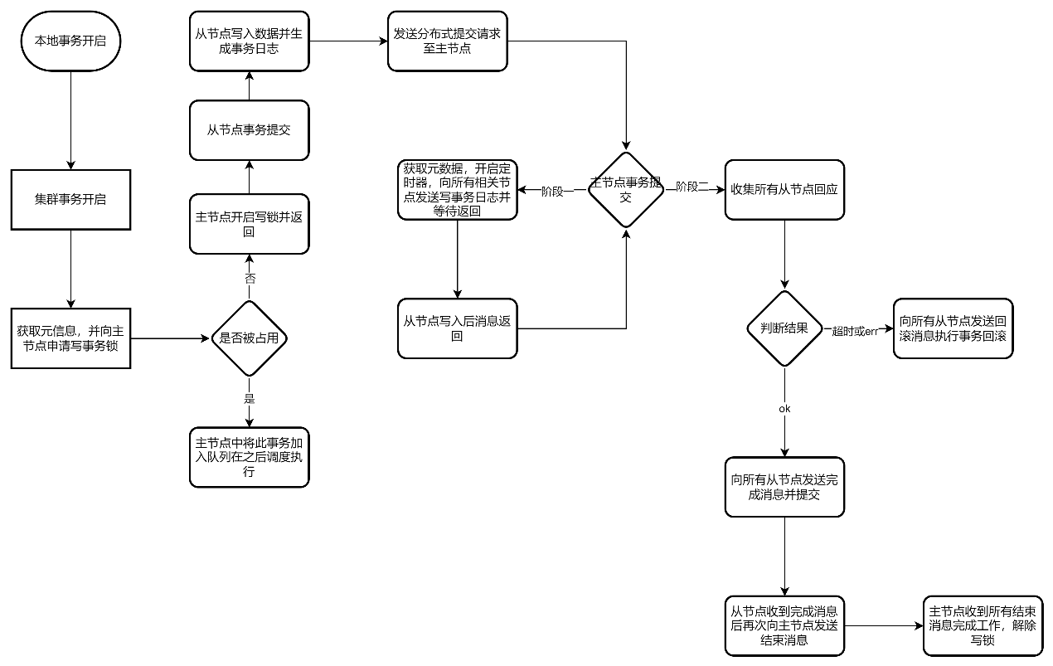
流程图
3.定时器
定时器分为两个结构，定时器Timer和定时器管理器TimerMgr。
Timer是一个定时器类型的抽象基类，一个Timer是一个定时器实例，通过调用管理器提供的add接口添加一个Timer并设置该定时器的淘汰时间和回调函数。定时器类型分为ONCE和PERIOD，分别为仅执行一次和循环定时执行。
TimerMgr内部维护一个Timer的队列，在初始化TimerMgr时调用系统接口开启一个轮询Timer队列的worker，判断队列中的每一个Timer是否超过淘汰阈值，若超过则调用该Timer的回调函数并将此Timer从队列中销毁。
4.事务日志
事务日志在原嵌入式数据库的基础上，通过继承DBFile生成DBBuffer类，以及继承DBFileTransactionLogger类生成DBBufferTransactionLogger类来实现事务日志恢复功能，修改原事务日志从日志文件中恢复数据的操作，使其能够适配分布式协调框架的需求。
DBBuffer类通过一个字符串指针来初始化生成一个buffer实例，从而支持从收到的解序列化后的消息体中获取事务日志转为可读取的缓冲区，定义一个current指针指向当前缓冲区读写位置，实现与文件操作读写操作相同的功能。
DBBufferTransactionLogger类继承原文件事务日志类，重写restore函数，使用buffer缓冲区替代文件指针，从而实现从buffer中进行事务日志恢复操作。

存储分配
无

消息处理模块

功能概述
消息处理模块对从网络接口中接收到的消息进行处理，以实现整个分布式集群的协调运转。本模块采用消息队列和worker结合的方式，设计用于多线程并发的队列，将新消息放入队列并在worker中逐个解析，执行相应的命令方法。基于消息队列，系统能够实现消息的异步处理，从而提高了相应速度和整体吞吐量，同时也易于后续的系统扩展。

数据结构设计
队列类图
Worker类图

调用外部接口

提供调用接口
1.元素插入queue
Void Queue::push(T data)
输入参数：T data 要插入的元素
输出参数：无
描述：向队列中插入一个元素，并唤醒信号量。
2.woker开启
Queue *Worker::start(MsgFp fp)
输入参数：MsgFp fp worker执行方法
输出参数：Queue * 执行队列
描述：提供一个执行方法并开启worker，随后返回一个队列，向队列中插入元素将在worker中获取执行。

关键逻辑与算法说明
数据处理方法
消息处理功能提供一个Worker用于处理接收的消息，此Worker本质上是MsgProcessWorker。当接收消息线程中获取到网络消息后，将此消息放入开启Worker时返回的队列中，此时Worker中调用队列的出队方法在队列中有元素时则基于信号量而被唤醒，随后Worker执行消息处理方法，根据消息体的不同类型将调用节点的不同方法进行执行。消息处理将采用先来先服务的顺序执行，根据消息到来的先后顺序占用Worker的处理时间。
Worker实现
Worker是一个抽象基类，包含本Worker使用的线程信息，自身名称、id以及一个执行队列。此抽象类中包含一个留待派生类实现的Worker执行的纯虚函数start，派生类中需要实现此方法进而实现自身的Worker开启。MsgProcessWorker为继承Worker基类的一个派生类，其中实现了自身的start开启方法，通过读取内部成员队列中的元素控制本Worker的堵塞和执行，当读取到队列中的元素为空时，判断此队列已关闭，此时将退出占用线程并清理自身对象。

网络传输模块

功能概述
用于节点之间发送与接收，进行消息传递，包括的消息有：事务日志的同步、节点间的信号传输等。节点间的信号传输都包括：事务开启请求发送、事务提交信号发送、事务开启成功信号、事务开启失败信号、事务提交成功信号发送、事务提交失败信号发送、节点下线信号发送。

数据结构设计（类图）
事务日志传输结构 信号传输结构
DataInfoFormat
设计原因：用于抽象消息结构，在队列里进行传输。
msg_id用于存储消息类型id。
事务日志
设计原因:需要在主从节点间进行事务日志的同步，需要进行传递的内容包括事务日志、当前节点id、以及消息类型，故对该结构进行设计，用于事务日志在节点间传输的消息结构。
DataInfomat消息基类，msg_id用于存储消息类型id。
SendRecvTransactionLog事务日志发送与接收的消息结构，用于其他模块与网络模块发消息
msg_id用于存储消息类型id
node_id节点id
buf_要发送的事务日志
Send_transaction()使用网络发送事务日志
信号传输结构
设计原因:需要在主从节点间进行状态信息的传输，需要进行传递的内容包括当前节点id、以及消息类型，故对该结构进行设计，用于状态信息在节点间传输的消息结构。
SendRecvStatus节点之间信号发送与接收的消息结构，用于发送节点之间的网络信号信息。
msg_id用于存储消息类型id
node_id节点id
Send_transaction()使用网络发送事务日志
接收参数
设计原因：由于接收函数使用回调函数，接收参数只能为一个函数指针，故将接收参数设计为结构体。
RecvParam 接收消息所使用的接收参数结构，包括接收的队列、ip、端口
消息类型定义与说明
枚举类型 | 枚举值 | 类型描述
MASTER_SEND_TRANSCATIONLOG | 0x100 | 主发从事务日志类型
REPLICA_SEND_TRANSCATIONLOG | 0X110 | 从发主事务日志类型
MASTER_SEND_STATUS | 0x200 | 主发送状态消息类型
MASTER_OPEN_TRANS_SUCCESS | 0x201 | 主开启事务成功
MASTER_OPEN_TRANS_FAILED | 0x202 | 主开启事务失败
MASTER_COMMIT_TRANS_SUCCESS | 0x203 | 主提交事务成功
MASTER_COMMIT_TRANS_FAILED | 0x204 | 主提交事务失败
MASTER_EXEC_TRANS_SUCCESS | 0x205 | 主执行事务日志同步成功
MASTER_EXEC_TRANS_FAILED | 0x206 | 主执行事务日志同步失败
REPLICA_SEND_STATUS | 0x210 | 从发送状态消息类型
REPLICA_OPEN_TRANS_SUCCESS | 0x211 | 从开启事务成功
REPLICA_COMMIT_TRANS_FAILED | 0x212 | 从开启事务失败
REPLICA_COMMIT_TRANS_SUCCESS | 0x213 | 从提交事务成功
REPLICA_OPEN_TRANS_FAILED | 0x214 | 从提交事务失败
REPLICA_EXEC_TRANS_SUCCESS | 0x215 | 从执行事务日志同步成功
REPLICA_EXEC_TRANS_FAILED | 0x216 | 从执行事务日志同步失败
REPLICA_OPEN_TRANS_SIGNAL | 0x217 | 从节点开启事务请求信号
REPLICA_COMM_TRANS_SIGNAL | 0x218 | 从节点提交事务请求信号

调用外部接口
消息队列的入队接口

提供调用接口
- 传递事务日志
功能：传递消息前构造事务日志发送结构，将日志内容，消息id、当前节点id填充到消息发送结构中
输入参数：
ip目标ip地址
port目标端口号
执行结果：EDB_RET
函数定义：EDB_RET send_transaction(char* ip,int port) {}
- 信号传输
功能：传递消息前构造事务日志发送结构，将消息id、当前节点id填充到消息发送结构中
输入参数：
ip目标ip地址
port目标端口号
执行结果：EDB_RET
函数定义：EDB_RET send_status(char* ip,int port){}
- 消息接收函数
功能：用于接收通过网络发送到的数据，
接收参数：RecvParam 接收消息所使用的接收参数结构，包括接收的队列、ip、端口，将接收到的数据存储到RecvParam 中的queue_中。
执行结果：EDB_RET
函数定义：
EDB_RET recv_remote_data(RecvParam_h* recv_param）{}

关键逻辑与算法说明（流程图）
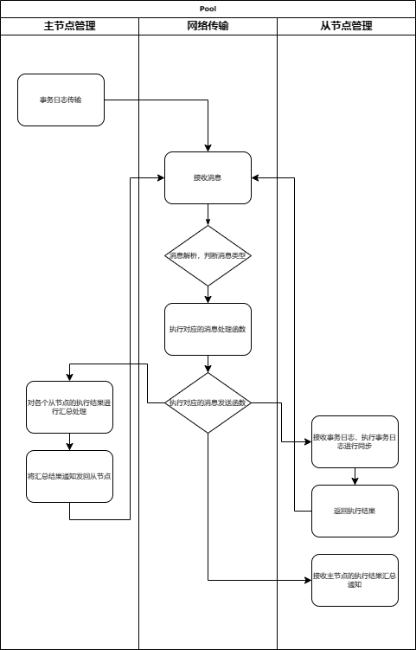
事务日志发送

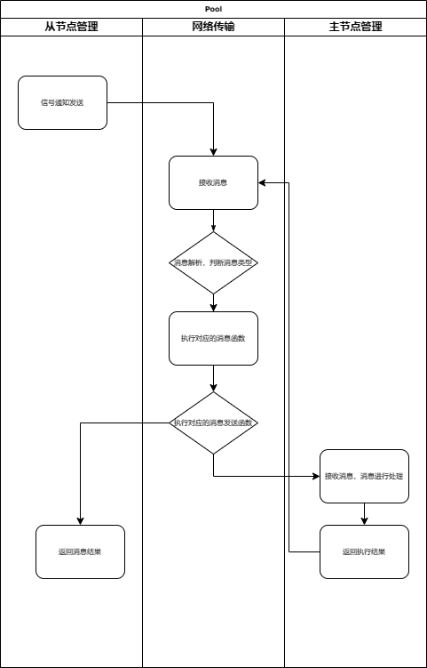

信号传输

存储分配

、风险点

